顺丰速运苏沪分拨区24届春季校园招聘简章
顺丰苏沪分拨区校招 一切由你创造
关于顺丰苏沪分拨区
公司简介
1993年，顺丰诞生于广东顺德。经过多年发展，已成为国内领先的快递物流综合服务商、全球第四大快递公司。顺丰秉承“以用户为中 心，以需求为导向，以体验为根本”的产品设计思维，聚焦行业特性，从客户应用场景出发，深挖不同场景下客户端到端全流程接触点需求及其他个性化需求，设计适合客户的产品服务及解决方案，持续优化产品体系与服务质量。同时，顺丰利用科技赋能产品创新，形成行业解决方案，为客户提供涵盖多行业、多场景、智能化、一体化的智慧供应链解决方案。
顺丰围绕物流生态圈，横向拓展多元业务领域，纵深完善产品分层，满足不同细分市场需求，覆盖客户完整供应链条。经过多年发展，依托公司拥有的覆盖全球主要国家及地区的快递网络，顺丰为客户提供贯穿采购、生产、流通、销售、售后的一体化供应链解决方案。同时，作为具有“天网+地网+信息网”网络规模优势的智能物流运营商，顺丰拥有对全网络强有力管控的经营模式。
苏沪分拨区管辖上海、江苏14个市，辐射11.35万km²，协同快运、冷运、仓配、丰网、顺心等组织服务经营。全区共有11个职能部门、63个中转场，在职员工20000余人。

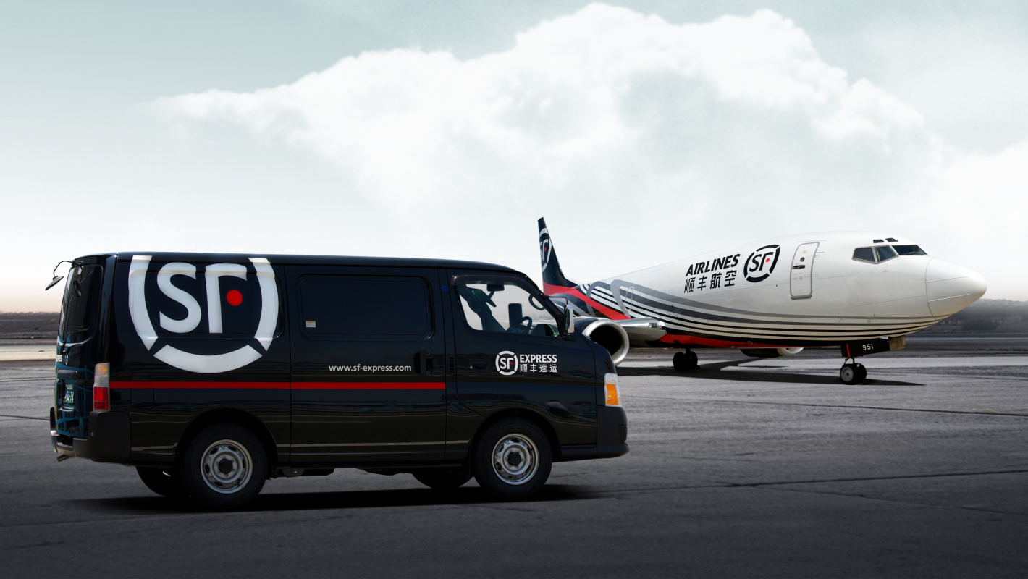
顺丰文化
2023年是顺丰成立的三十周年。三十载的历经锤炼，使公司沉淀出了具备顺丰深刻烙印的企业文化。对于顺丰来说，企业文化不只是一种信念，更是一种承诺与践行，它体现在所有顺丰员工的一言一行里，体现在顺丰的一切经营行为里，成为一股强韧的精神力量，深深熔铸在顺丰的凝聚力、竞争力和生命力之中。
公司愿景
公司愿景是顺丰的未来目标和理想蓝图，指引顺丰人前进的方向。
核心价值观
核心价值观是顺丰人必须信奉和坚守的价值标准和基本信念，指引顺丰人为了实现公司愿景该如何去努力。
企业精神
企业精神是顺丰人在实践中展现出来的团队气质和精神风貌，是顺丰人的底色画像和外界对顺丰的直观认知。
球队文化
球队文化是顺丰基于公司愿景、核心价值观、企业文化而衍生出的具有组织特性的文化，引领顺丰人赢得比赛胜利。
人才激励
顺丰秉承高绩效高回报的薪酬理念，以价值创造为激励导向，对于高价值贡献的员工，公司提供有市场竞争力的薪酬回报体系，确保
公司可持续发展的内在动力。公司以岗定薪，薪酬水平市场化。同时，通过差异化、多元化长短期激励机制，吸引和保留公司核心人
才，使核心人员更紧密地与股东、公司的利益保持一致，驱动公司长期经营业绩持续增长。
为激发员工创造，实现更客观、更立体的评价个人的价值贡献产出，2022年，公司推行“首问责任制”，通过提升组织协同效率，激发
员工自驱力，优化个人价值贡献产出评价。

校招岗位：
中转储备运作员
工作内容：入职前3-6个月在基层岗位历练学习，后定岗定薪定职！
1、班前检查巴枪、皮带机等必备用具是否可以正常使用；
2、负责对进出港快件分拣，进行建解包、笼操作；
3、负责对到达和发出的快件与分点部做好交接验收，做好滞留快件的登记、上报、跟踪、处理工作；
4、做好相关工作数据的整理、登记；
应聘要求：
1、物流管理、物流工程、电子商务、市场营销、会计财务等经管类专业优先；其他类专业对物流感兴趣亦可参加。
2、熟悉电脑操作，办公软件使用；
3、服从区域调配；
福利：免费发放工作装备；免费员工宿舍（4-6人间）、员工餐补（10-15元/人/天）、生日礼品、节日祝福、团队活动等；毕业后缴纳社保
薪资：入职前3个月按照时薪工资（上海白班20元晚班22元/时，江苏片白班18元晚班20元/时，约5500-7000元/月）,3个月后定岗定薪（6000-8000元以上/月）；夜班另加补贴8—18元/班次

晋升通道：
1：储备运作员—业务小组长—业务主管—园区负责人，薪资福利随职级调整；
2：储备运作员—园区职能岗/初级专员—中级专员—高级专员—职能部门负责人
3：储备运作员—管培生计划—各部门轮岗学习）—各部门负责人
工作城市：上海，苏州，无锡，南京， 南通等城市
加入我们！


顺丰留住人才的举措
绩优员工是在绩效考评中表现突出的员工，是顺丰最重要的战略资源。顺丰制定了《绩优员工管理办法》，分别从识别、培训、留任和退出等方面，给予人才及时的肯定与激励。
➢ 关怀与奖励
－ 股票期权激励
－ 建立关怀责任制，开展在职面谈和定期辅导；
－ 额外奖励2天带薪假期；
－ 展示绩优名单并发放专属激励礼品、活动基金。
➢ 职业生涯管理
－ 依托“职业发展助手”平台牵引员工自驱发展，并针对绩优员工发放奖金；
－ 提供绩优员工培养基金。
➢ 保有及回访
－ 进行离职面谈挽留；对离职员工进行定期回访，在特殊节日寄送礼品等。

晋升管理
顺丰重视员工职业发展，基于“竞争、激励、淘汰”用人理念， 落实“双价”用人标准，促进符合价值观要求、具备使命感、持续优秀的人才浮出并发展。 公司在《人才管理制度》中，明确规定了晋升原则和不同类别员工的晋升要求，强调人岗匹配和价值贡献。对于价值贡献突出的员工给予更多发展机会，并将学习、激励等资源进行倾斜。 2022年，公司持续完善管理和专业发展双通道成长机制，为员工提供良好的发展平台：通过管理发展通道，让具备一定管理能力的员工参与企业运营管理；通过专业发展通道，让技术类员工通过不断提升个人技能，积累专业经验，成为各领域专家。

公司建立了面向基层员工、中层梯队、专业队伍、高层管理者的培训体系，并对讲师管理制度进行优化迭代，完成了学习平台讲师系
统升级，存量讲师超12,000人。同时，公司鼓励员工参加各类技能比赛，助力员工发掘自身潜能。
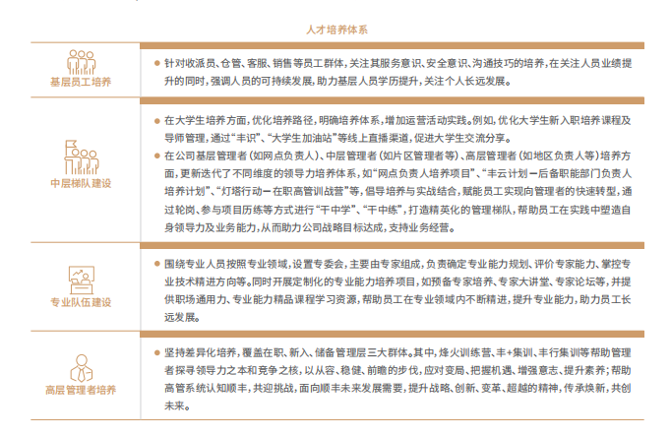
学历提升
顺丰鼓励所有在职员工参加学历教育与技能认证，并为其提供费用报销等支持，帮助员工实现自我发展。所有符合条件的员工均可选择自学考试、成人高考等方式进行在职学历提升。
公司积极与高等院校开展校企合作，帮助员工进行学历提升。针对技能提升，公司制定了《顺丰集团职业技能等级认证实施方案》，规
范技能认证机制，将叉车作业操作资格证书、人力资源管理师资格证书、PMP项目管理资格证书等多种证书纳入认证范围，助推员工个人长远发展。

简历投递方式：jy_2023xyzp@189.cn
扫码进入招聘群了解详情：
